Ejercicio 1
Tasa de crecimiento de las ventas:
Para determina una expresión que dé el número total de computadoras que se venderán en t meses calcularemos la integral de la función :
Aplicando propiedades de la integración, podemos separar la integral en integrales mas sencillas:
Resolvemos primero:
Resolvemos la otra integral:
Si definimos entonces entonces sustituyendo en la integral:
Entonces volviendo a reemplazar por el valor original:

Volviendo a la operación inicial tenemos entonces que:
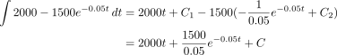
Entonces la función que no determinara cuantas computadoras son vendidas después de t meses esta dada por:
¿Cuántas computadoras venderá Universal en el primer año en que estén en el mercado?
Para responder esta pregunta deberemos evaluar en t=12 es decir:
Ejercicio 2
Para poder determinar la función que necesitamos integramos r(t):
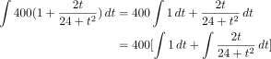
Se aplicaron reglas de derivación extrayendo un escalar de la integral y la integral de la suma de dos funciones es la suma de las integrales. De esta forma podemos separar en expresiones más simples de integrar.
Calculamos la primer integral de la expresión:
Calculamos la segunda integral de la expresión:
Podemos aplicar sustitución. Podemos definir entonces . Y reemplazando tenemos:
Volviendo a reemplazar tenemos:
Finalmente armando la expresión inicial:
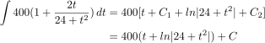
Tenemos entonces la función:
Pero como la población actual es 60000 podemos decir que cuando :
Entonces:
Por lo tanto nuestra función será:

¿Cuál será la población dentro de 5 años a partir de ahora?
Para responder esta pregunta vamos evaluar :
Podemos decir entonces que la población dentro de 5 años sera de 60731 personas aproximadamente.

Ejercicio 3
a)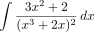
La misma función se puede escribir como:
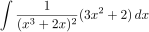
Aplicaremos sustitución por y definimos entonces
Sustituyendo:
Entonces:
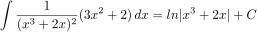
Ejercicio 4
a)𝑓′(𝑥) = 3x² − 6x y 𝑓(2) = 4
Primero calculamos la integral de para obtener
Y como entonces
Por lo que la función que verifica las condiciones es:

b) y
Primero calculamos la integral de para obtener

